**МУНИЦИПАЛЬНОЕ КАЗЁННОЕ ДОШКОЛЬНОЕ ОБРАЗОВАТЕЛЬНОЕ УЧРЕЖДЕНИЕ ДЕТСКИЙ САД№ 1 «СИНЯЯ ПТИЦА»**

**ГОРОДСКОГО ОКРУГА «ГОРОД КИЗЛЯР»**

**Консультация для родителей:**

**«Толерантное воспитание детей дошкольного возраста».**

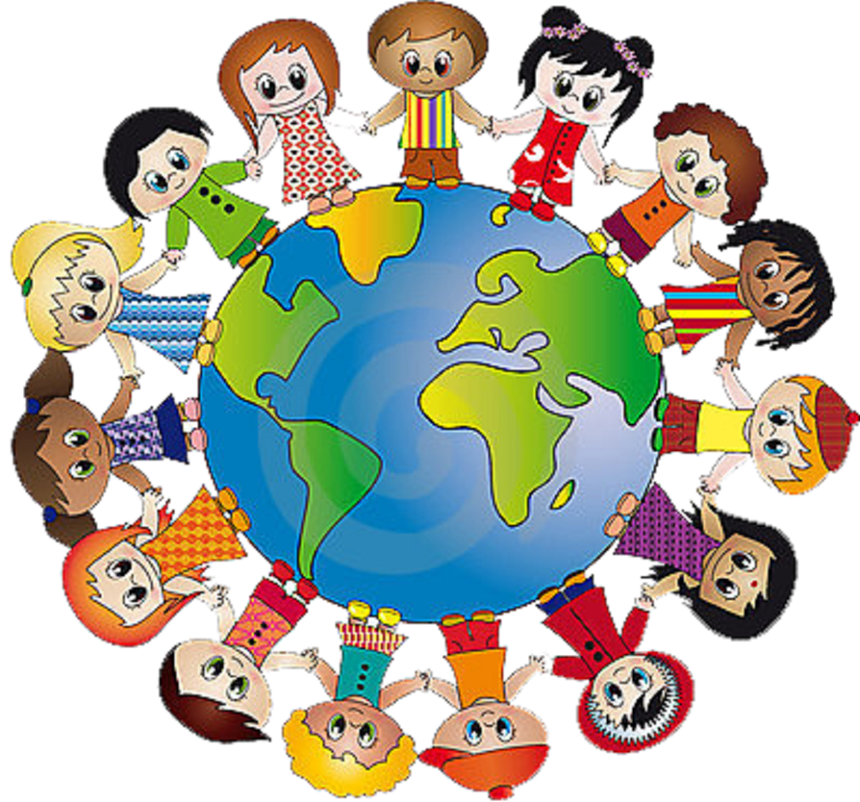

**Воспитатель МКДОУ**

**д/с № 1 «Синяя птица»:**

**Муртузалиева Р.М.**

**Кизляр 2015г.**

Воспитание дошкольников – это не только воспитание любви к родному дому, семье, но и толерантного отношения к представителям национальностей, культур и традиций. В настоящее время необходимо в дошкольных учреждениях как можно больше приобщать детей к культуре своего народа и развивать их  национальное самосознание. Ребенок должен, прежде всего, пустить корни в свою землю и культуру, познакомиться со своим исконным, а потом осваивать чужое. Мы живем в многонациональном городе и каждому ребенку должны обеспечить возможность соприкасаться со своей национальной культурой.

Кроме того, знакомство с культурой народов ближайшего окружения – это самый верный путь воспитания, уважения, симпатии, добрых чувств к людям иных национальностей и  этики межнационального общения. Этническая культура помогает  сформировать у детей эмоционально положительное отношение к самому факту существования разных народов, языков, культур, понять, что мир прекрасен в многообразии и встреча с любой из культур дарит радость открытий. Вот почему мы стремимся подвести детей к осознанию того, что нет плохих народов, к воспитанию толерантности.

Одна из задач современного дошкольного образования – помочь ребенку освоить общечеловеческие ценности, среди которых выделяются права человека, свобода и уважение человеческого достоинства, забота о людях, умение сострадать, принимать другого таким, каков он есть.

Воспитателям необходимо знать, как организовать развитие, образование и воспитание всех детей, независимо от их этнической принадлежности. Именно поэтому нам необходимы знания народных традиций, обычаев, социальных норм, отношений и умение использовать эти знания при организации системы образования подрастающего поколения. Нам необходимо знать исторические корни своего народа и народов других национальностей, уметь принимать их и знакомить с ними детей, учить их понимать и принимать традиции,  особенности поведения других народов, привлекать родителей которые должны стать звеном в цепочке решения задач данной проблемы.

Воспитание толерантной личности – сложный процесс, который осуществляется под влиянием социальной действительности и общества, в котором живет ребенок, взаимоотношений  в его семье, взглядов и отношений ее членов к другим людям и обществу в целом, общения со сверстниками и взрослыми. В формировании толерантности у дошкольников лучше всего опираться на игровые методы воспитания, так как игра является основным видом деятельности детей дошкольного возраста.

**МУНИЦИПАЛЬНОЕ КАЗЁННОЕ ДОШКОЛЬНОЕ ОБРАЗОВАТЕЛЬНОЕ УЧРЕЖДЕНИЕ ДЕТСКИЙ САД№ 1 «СИНЯЯ ПТИЦА»**

**ГОРОДСКОГО ОКРУГА «ГОРОД КИЗЛЯР»**

**Консультация для родителей:**

**«Ваш ребенок в межнациональном коллективе».**

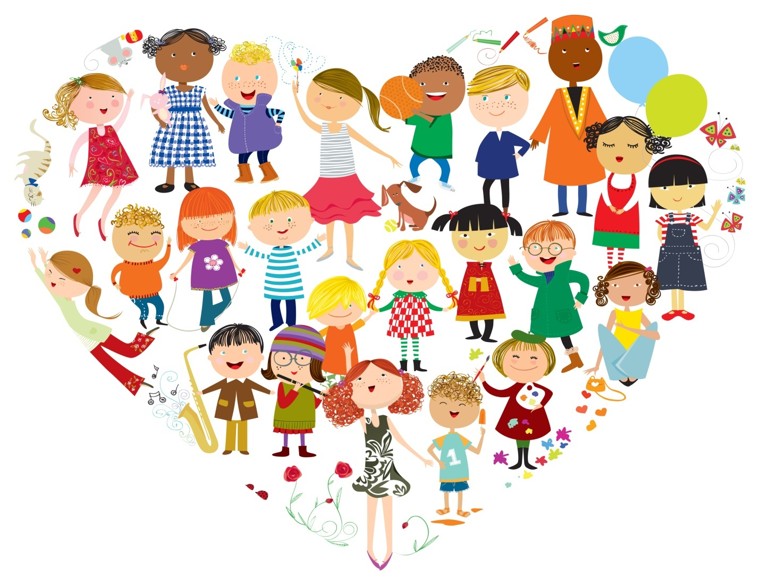

**Воспитатель МКДОУ**

**д/с № 1 «Синяя птица»:**

**Муртузалиева Р.М.**

**Кизляр 2016г.**

Добрый вечер! Тема моего выступления: «Все мы разные, но мы вместе». Мы с вами попробуем сегодня научиться жить вместе, принимая друг друга такими, какие мы есть, научимся понимать друг друга. А вначале я расскажу вам притчу.

*Встретились однажды белый человек и чернокожий. Белый сказал: «Как ты уродлив! Как будто весь сажей вымазан!*

*Чёрный презрительно сморщился и сказал: «Как ты уродлив, белый! Как будто тебя всего обернули белой бумагой!»*

*Спорили они, спорили, никак не могли прийти к согласию. И решили пойти к мудрецу. Выслушал их мудрец и сказал белому:*

*-Посмотри, как красив твой чёрный брат! Он чёрен, как южная ночь, и в ней, подобно звёздам, сияют его глаза…*

*Затем мудрец обратился к чёрному: «А ты, друг, посмотри, как красив твой белый брат! Он красив, как сверкающий белый снег, что лежит на вершинах наших гор, а волосы его цвета солнца…»*

*Черный человек и белый человек устыдились своего спора и помирились. А мудрец думал о будущем. И представилась ему такая картина:*

*«…Кружатся в весёлом хороводе, танцуя и распевая песни, белые, чёрные, желтые люди. С любовью смотрят друг на друга. И перекрывают звуки музыки и песен чей-то молодой голос: «Как хорошо, что все мы разные! А то жить было бы так скучно!»*

Какая старинная легенда. О чём же она? О ценности каждого человека, о том, как часто нам не хватает внимания и понимания со стороны окружающих нас людей. Нам не хватает терпимости и уважения друг к другу. В жизни каждому из нас часто приходится страдать, обижаться на окружающих за то, что нас неправильно поняли, незаслуженно обидели. Но, оказывается, все эти проблемы можно решить, если научиться быть толерантным.

Наш разговор сегодня мы посвящаем ТОЛЕРАНТНОСТИ. И я не случайно выбрала эту тему. Проблема толерантности очень актуальна в наше время.

Набирает обороты третье тысячелетие. Прогресс неумолимо движется вперед. Техника пришла на службу человеку. Казалось бы, жизнь должна стать размереннее, спокойнее. Но мы все чаще и чаще слышим слова: беженец, жертва насилия, теракт, война…

В сегодняшнем обществе происходит активный рост агрессивности, расширение зон конфликтов. Эти социальные явления особо затрагивают молодежь, которой в силу возрастных особенностей свойственно стремление к простым и быстрым решениям сложных социальных проблем. В последнее время в подростковой и молодежной среде наблюдается катастрофический рост всевозможных форм асоциального поведения.

Мне кажется, очень уместны и точны в этой ситуации слова Б.Шоу

Теперь, когда мы научились

Летать по воздуху, как птицы,

Плавать под водой, как рыбы,

Нам не хватает только одного:

Научиться жить на земле, как люди.

Наша Россия – это многонациональная страна. Издавна на её территории проживает множество народов, каждый из которых по-своему самобытен и имеет богатые традиции. Давайте же раскроем значение слова толерантность.

Для того чтобы выяснить, что обозначает это слово, нужно обратиться к определениям его в разных языках. В испанском языке оно означает признание чужих мнений, во французском – принятие другого таким, какой он есть, в английском – терпение, в китайском –великодушие,в арабском – прощение, милосердие, сострадание,в русском –уважение человеческого достоинства, уважение прав других.

Таким образом, ТОЛЕРАНТНОСТЬ – это качество личности, которое позволяет принимать окружающих такими, какие они есть, проявлять милосердие, терпимость.

Мы веками жили вместе, вместе победили в самой страшной войне. И будем вместе жить и дальше.

Мы живём в одном большом доме – городе Лангепас. В нашем городе дружат между собой люди разных национальностей. Более 17 народностей проживает в нашем городе, это приветливые, улыбчивые, добрые, красивые люди.

Конечно, совсем непросто научиться жить с непохожими людьми, но это одна из реальных возможностей уменьшить количество конфликтов вокруг нас. Для этого нужно просто оглянуться вокруг себя, восхититься многообразием мира и людей вокруг и не забывать о том, что сохранение этого разнообразия зависит от уважительного и терпимого отношения каждого из нас.

Уважающая себя семья должна уважать, принимать, ценить культуру и традиции не только своей национальности, но и других этнических групп. Знаем ли мы и умеем ли понимать культуру и традиции других народов?  
Мы надеемся, что в ваших семьях сохраняются традиции, воспитывается уважение к своему народу и людям других национальностей. Хочется каждой семье пожелать взаимопонимания, любви, доверия!

**Анкета для родителей**

**«Воспитание толерантности у детей дошкольного возраста».**

*Уважаемые, родители, просим Вас ответить на предложенные вопросы:*

1.Приходилось ли Вам наблюдать межнациональные конфликты у нас в городе? ________________________________________________

2.Как Вы относитесь к людям других национальностей?

не терплю ___________; их быт и культура мне не интересны ____________;

с большим интересом к их культуре ____________ ; не знаю что ответить_______ ; не важно какая национальность, важнее душевные качества человека _________________________________________

3.Вы в своей семье сохраняете национальные традиции? ______________  
_______________________________________________________________

4.Считаете ли полезным участие в празднике: «Мы разные - в этом наше богатство! Мы вместе - в этом наша сила!» да, мы извлекли для себя полезную информацию _______ ; да, такие праздники очень важны для воспитания толерантности________; да, привлекло приготовлениенациональных угощений _______; нет необходимости в них__________; категорически против и не считаю нужными _________; стесняемся ответь ____________.

5.Допускаете ли Вы в присутствии детей отрицательные, негативные высказывания в адрес других национальностей? иногда ________,

никогда __________ ;

6.По Вашему мнению, в план проекта обязательно должно войти: __________________________________________________________________________________________________________________________________________________________

7.По Вашему мнению, родители являются примером толерантного отношения к народам нашего ДОУ, нашего города, страны?___________________________________________________________ ___________________________________________

12.Какие рекомендации по воспитанию толерантности Вы хотели бы получить от воспитателей? _______________________________

_______________________________________________________________

Спасибо за ответы.